Fecha de 2021 |  | Nombre del colegio
Edición N°X
TÍTULO DEL BOLETÍN

Titular de la noticia |  | Titular de la noticia
Subtítulo (opcional) |  | Subtítulo (opcional)
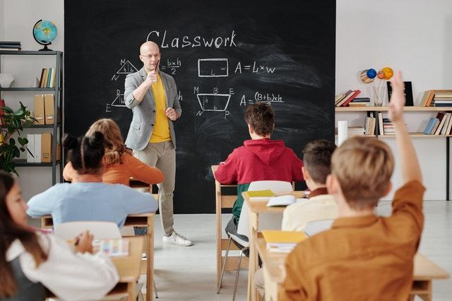
Escribe aquí el texto del lead, un elemento que cumple la función de proporcionar información breve y fundamental de la noticia para que los lectores puedan hacerse una idea del contenido. |  | Escribe aquí el texto del lead, un elemento que cumple la función de proporcionar información breve y fundamental de la noticia para que los lectores puedan hacerse una idea del contenido.
Titular de la noticia |  | Tabla de contenido  - Titular …… 2  - Titular …… 2  - Titular …… 3  - Titular …… 3  Pág. 1
Subtítulo (opcional)
Escribe aquí el texto del lead, un elemento que cumple la función de proporcionar información breve y fundamental de la noticia para que los lectores puedan hacerse una idea del contenido.

Titular de la noticia
Subtítulo
Escribe el texto del cuerpo de la noticia, se refiere a los bloques de texto que desarrollan la noticia, desde los aspectos más importantes como qué, quién, dónde y cuándo, hasta información secundaria como por qué y cómo. Resulta fundamental revisar que la redacción sea clara y fácil de entender. Conviene evitar las oraciones muy complejas.
Además, para no aburrir al lector se pueden incorporar subtítulos después de cierta cantidad de texto. Esto atrae la atención sobre aspectos específicos de la noticia y permite destacar información importante que tal vez no entra en el tema principal de la noticia.

 | Subtítulo
Titular de la noticia | Escribe el texto del cuerpo de la noticia, se refiere a los bloques de texto que desarrollan la noticia, desde los aspectos más importantes como qué, quién, dónde y cuándo, hasta información secundaria como por qué y cómo. Resulta fundamental revisar que la redacción sea clara y fácil de entender. Conviene evitar las oraciones muy complejas.
Subtítulo
Escribe el texto del cuerpo de la noticia, se refiere a los bloques de texto que desarrollan la noticia, desde los aspectos más importantes como qué, quién, dónde y cuándo, hasta información secundaria como por qué y cómo. Resulta fundamental revisar que la redacción sea clara y fácil de entender. Conviene evitar las oraciones muy complejas.

 | Subtítulo
Escribe el texto del cuerpo de la noticia, se refiere a los bloques de texto que desarrollan la noticia, desde los aspectos más importantes como qué, quién, dónde y cuándo, hasta información secundaria como por qué y cómo. Resulta fundamental revisar que la redacción sea clara y fácil de entender. Conviene evitar las oraciones muy complejas.
Además, para no aburrir al lector se pueden incorporar subtítulos después de cierta cantidad de texto. Esto atrae la atención sobre aspectos específicos de la noticia y permite destacar información importante que tal vez no entra en el tema principal de la noticia.
 | Pág. 2

Titular de la noticia
Subtítulo
Escribe el texto del cuerpo de la noticia, se refiere a los bloques de texto que desarrollan la noticia, desde los aspectos más importantes como qué, quién, dónde y cuándo, hasta información secundaria como por qué y cómo. Resulta fundamental revisar que la redacción sea clara y fácil de entender. Conviene evitar las oraciones muy complejas.
Además, para no aburrir al lector se pueden incorporar subtítulos después de cierta cantidad de texto. Esto atrae la atención sobre aspectos específicos de la noticia y permite destacar información importante que tal vez no entra en el tema principal de la noticia.
 | Subtítulo
Titular de la noticia | Escribe el texto del cuerpo de la noticia, se refiere a los bloques de texto que desarrollan la noticia, desde los aspectos más importantes como qué, quién, dónde y cuándo, hasta información secundaria como por qué y cómo. Resulta fundamental revisar que la redacción sea clara y fácil de entender. Conviene evitar las oraciones muy complejas.
Subtítulo
Escribe el texto del cuerpo de la noticia, se refiere a los bloques de texto que desarrollan la noticia, desde los aspectos más importantes como qué, quién, dónde y cuándo, hasta información secundaria como por qué y cómo. Resulta fundamental revisar que la redacción sea clara y fácil de entender. Conviene evitar las oraciones muy complejas.

 | Subtítulo
Escribe el texto del cuerpo de la noticia, se refiere a los bloques de texto que desarrollan la noticia, desde los aspectos más importantes como qué, quién, dónde y cuándo, hasta información secundaria como por qué y cómo. Resulta fundamental revisar que la redacción sea clara y fácil de entender. Conviene evitar las oraciones muy complejas.
Además, para no aburrir al lector se pueden incorporar subtítulos después de cierta cantidad de texto. Esto atrae la atención sobre aspectos específicos de la noticia y permite destacar información importante que tal vez no entra en el tema principal de la noticia.
 | Pág. 3

